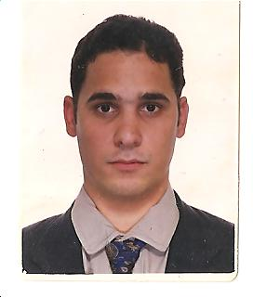
DANIEL HENRIQUE DA SILVEIRA

Dados Pessoais

Brasileiro, Casado, 33 anos,
Rua: Itabirito, 1329, apto. 301 – Bairro: Bela Vista.
CEP: 35160-192 – Ipatinga – MG.
Celular: (31) 9177-5392 / Residencial: (31) 4116-1909
Recados: (34) 91035090 – Pai / (34) 91034140 - Mãe
E-mail: dh.silveira@hotmail.com

Objetivos

Atuar em áreas onde a instrumentação e automação se fazem presentes, executar projetos atendendo tanto as áreas industriais como residenciais.

Qualificação Profissional

Experiência em área industrial, como operador de produção e laboratorista de ensaios mecânicos na Unigal Usiminas. Treinamento realizado no Japão sobre aços galvanizados por imersão a quente durante um mês no ano de 2000. Estágio realizado na Usiminas no setor de instrumentação (convencional, especial e analítica) no período de março a abril de 2008. Curso de NR 10 básico, realizado no Colégio CEST, com período de 40 horas. Conhecimento em informática, PLC, Linguagem Ladder, SDCD, AutoCad. Professor do curso técnico em Instrumentação e Automação Industrial.

Formação Acadêmica

Técnico em Instrumentação e Automação Industrial

Experiência Profissional

Empresa: Unigal Usiminas
Cargo: Operador de Produção/Laboratorista de ensaios físico-químicos.
Período: 06/12/1999 até a data atual.
Colégio CEST: Professor de ensino profissionalizante.
Período: 09/08/2010 até 31/07/2011.

Perfil Profissional

Espontâneo, Determinado, Facilidade de trabalhar em equipes.

_____________________________________
Daniel Henrique da Silveira

